GUÍA DE CONTENIDOS ENTREGA DE SABERES
  - Interpretación de Planos
OA1. Leer y utilizar diversos tipos de planos (de arquitectura, de cálculo de obra gruesa, obras viales, terminaciones, fundación y estructura), esquemas y manuales de especificaciones técnicas relacionados con la ejecución de las obras.
- CONTEXTUALIZACIÓN
Desde sus orígenes el ser humano ha tratado de comunicarse mediante grafismos o dibujos. Las primeras representaciones que se conocen son las pinturas rupestres, en las cuales no solo se intentaba representar la realidad (animales, astros, al propio ser humano, etc.), sino también sensaciones, como la alegría de las danzas, o la tensión de las cacerías.
1.1. ¿Qué es un dibujo?
Dibujo significa el arte que enseña a dibujar, pero también delineación, figura o imagen ejecutada en claro y oscuro. El dibujo es una forma de expresión gráfica a través del cual se plasman imágenes y es una de las modalidades de las artes visuales. Es considerado como el lenguaje gráfico universal, utilizado por la humanidad para transmitir sus ideas, proyectos y en un sentido más amplio, su cultura.
1.2. Concepto de plano
La palabra gráfico hace referencia a la expresión de ideas por medio de líneas y marcas impresas en una superficie, por lo tanto, un dibujo (plano) es una representación gráfica de algo real y es un lenguaje gráfico porque usa figuras para comunicar pensamientos e ideas.
Por lo anterior, el término dibujo técnico se aplica a cualquier dibujo que se utilice para expresar ideas técnicas, y se define como un conjunto de instrucciones, por ende, debe ser claro, correcto, exacto y completo. Algunas de las áreas principales del dibujo técnico son: mecánico, arquitectónico, estructural, eléctrico, entre otros.
- FORMATO DE LOS PLANOS
Los planos son un medio de representación gráfica que deben representar la realidad del proyecto que se desea llevar a cabo, siendo un instrumento de suma importancia para quienes deben interpretarlos y llevar a cabo la construcción de un proyecto. Los planos se pueden representar en diferentes formatos, siendo los de arquitectura los más flexibles en el uso de formatos de papel.
El autor de los formatos normalizados es el Dr. Porstmann, Ingeniero Berlinés; según lo indicado en la norma DIN 476 que es equivalente a la ISO 216.
El formato de papel de dibujo de la serie-A se basa en los siguientes principios:
- Los distintos tamaños de papel tienen que tener la misma proporción entre su lado mayor y menor.
- Si se consideran dos tamaños de papel sucesivos, uno ha de tener el doble de superficie que el otro y, además, dividiendo el formato mayor a la mitad por su lado más grande, han de obtenerse dos ejemplares iguales del formato siguiente.
- El A0 tiene una superficie de un metro cuadrado.
Figura 1. División de un pliego A0
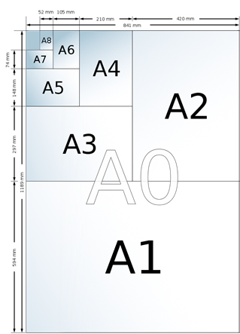
Fuente: https://es.wikipedia.org/wiki/DIN_476#F%C3%B3rmula
2.1. Líneas
Los formatos que rigen los planos de construcción y arquitectura se basan en la norma NCH 657 Of. 70. Los formatos normalizados que indica esta norma son llamados de la serie A y pueden obtenerse del rollo y pliego de producción nacional de 1100 mm de altura. De este corte se obtiene el formato A0, que es la base más grande de 841 mm x 1189 mm y corresponde a aproximadamente 1 metro cuadrado de papel.
Tabla 1. Tamaño de Formatos
FORMATO | LÍNEAS DE CORTE
A0 | 841mm x 1189mm
A1 | 594mm x 841mm
A2 | 420mm x 594mm
A3 | 297mm x 420mm
A4 | 210mm x 297mm
A5 | 148mm x 210mm
A6 | 105mm x 148mm
Fuente: https://es.wikipedia.org/wiki/DIN_476#F%C3%B3rmula
La calidad de una línea depende de la claridad, la agudeza, el tono y el espesor apropiado. Mientras que las líneas de tinta varían solo en anchura, las líneas hechas a lápiz carbón, pueden variar tanto en anchura como en tono. Así la anchura de una línea hecha a lápiz se controla por la densidad o dureza de la mina o lápiz que se usa, además de la presión que se ejerce al dibujar.
Al dibujar es esencial comprender lo que se representa en cada línea, si es un canto, una intersección de dos planos o simplemente un cambio de material o textura. En el área de la construcción, lo que interesa demarcar es la diferencia en los planos que pueden o no ser relevantes para uno.
Todas las líneas tendrían que empezar y terminar de una forma definida, tocándose en los extremos si es que van unidas. Deben establecerse en una relación lógica, desde el principio hasta el final.
Las líneas que se desvanecen se vuelven arbitrarias, además de las exageraciones en los extremos que ayuda a fijar una línea. Las esquinas dentro de un dibujo se tienen que tocar resueltamente, ya que cuando no se tocan, estas parecen redondeadas, es por eso y otros detalles más que al dibujar una línea de un solo trazo, se logra perfeccionar y adecuar el dibujo a lo requerido.

Figura 2. Tipo de líneas
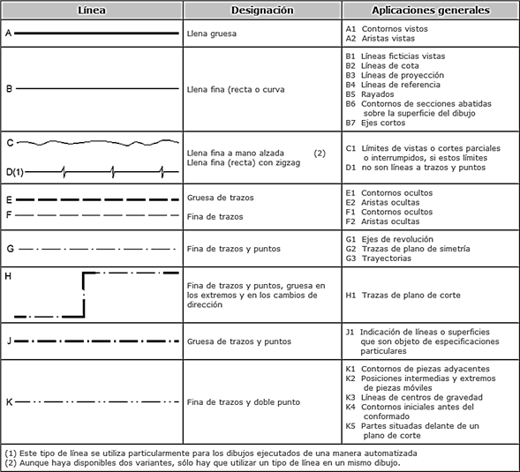
Fuente: https://dibujotecnico.com/lineas-normalizadas/

- ESCALA DE LOS PLANOS
El rótulo o viñeta del Plano deberá llevar la escala principal en grandes caracteres y las secundarias en pequeños caracteres, repitiendo estas últimas al lado de la figura dentro de la lámina. En general se usará la escala 1:100 para plantas de pisos. Cuando ésta no sea adecuada, se recurrirá a la más conveniente de las indicadas, para obtener una buena presentación y máxima claridad en la interpretación de los planos.
Las escalas se seleccionarán entre las siguientes:
- Planos de emplazamientos: 1:1000, 1:2000, 1:2500, 1:5000, 1:10000 y 1:25000
- Planos de conjuntos y loteos: 1:100, 1:200, 1:250, 1:500 y 1:1000
- Planos de propiedades y plantas de pisos: 1:50, 1:100, 1:200, 1:250, 1:500
- Planos de detalles y cortes: 1:1, 1:5, 1:10, 1:20, 1:25 ó 1:50
Deberá presentarse de forma que permita al plano plegarse en formatos de 210 mm. de ancho, por 297 mm de alto (hoja tamaño oficio) con una tolerancia de +10mm.

3.1. Información en los Planos
Es frecuente que un plano finalizado requiera mayor información de la indicada, que por lo general aparece en forma de texto. El texto escrito en planos se utiliza de diferente forma según el tipo de plano. Así, por ejemplo, en los planos de detalle la información escrita hace referencia al tipo de materiales o acabados utilizados; en el dibujo de la planta de un chalet, se anotarán las superficies y el nombre de cada dependencia, y en el plano de iluminación, se utilizarán una serie de símbolos y leyendas que expresan los diferentes mecanismos de encendido, etc.
Existen dos formas básicas de insertar información mediante texto en los planos: rotulando el texto requerido directamente en el dibujo, o utilizando una leyenda de símbolos.
- Rotulación de texto en el dibujo: Es práctica para indicar la superficie en metros cuadrados de un determinado espacio y a la vez el nombre de cada dependencia.
- Leyenda de símbolos: Explica mediante texto el significado de cada una de los símbolos utilizados. Convencionalmente la leyenda comprende un listado de referencias básicas acompañadas de texto explicativo que corresponde al grafismo del dibujo.
3.2. Escala en los dibujos
Cualquier dibujo, y aún más si se trata de un plano, es conveniente que se realice mediante un sistema de medición conocido por todos, que sea muy comprensible y transmita información. Los dibujos o planos deben ser fieles a aquella realidad que se observa, a pesar de no ser más que una representación de la misma; por lo tanto, la utilización de una escala determinada al dibujar facilitará la interpretación a aquella persona que visualice el plano.
Dibujar a escala no es más que dar a cada unidad del plano una fracción particular de su verdadera magnitud, de su tamaño en la realidad. Para ello, se utiliza el instrumento que permite tal conversión gráfica: el escalímetro. Este es parecido a la regla universalmente conocida, incluye los centímetros indicados, pero particularmente contiene diversas graduaciones que corresponden proporcionalmente a las escalas más usadas en el dibujo arquitectónico.
En el dibujo arquitectónico, o en diferentes tipos de planos, es difícil usar escalas que se amplíen, ya que normalmente se deben representar espacios o detalles cuyas dimensiones reales no caben en la hoja de papel. Por tal motivo se utilizan reducciones a escala que permiten expresar la totalidad de aquello que se observa y se quiere confeccionar en el plano.
Todas las escalas se expresan mediante dos números. Por ejemplo, la escala 1:100, significa que una unidad del dibujo (la primera cifra), corresponde a 100 unidades de la realidad (la segunda cifra), es decir, los dos números se corresponden, respectivamente, con los conceptos de dibujo y realidad. Estas son normas convencionales que permiten a todo el mundo una interpretación clara y rápida de los dibujos.
Al indicar la escala en la que se han realizado los dibujos, es necesario expresar las unidades utilizadas como referencia. Normalmente, de una forma convenida, en el dibujo arquitectónico la unidad corresponde a un metro.
Se ha dicho que una unidad del dibujo corresponde a 100 unidades de la realidad, lo que significa que el dibujo será 100 veces menor que la realidad.
Por ejemplo, una pared de 4 metros de longitud expresada en un plano escala 1:100, le corresponden 4 centímetros, y la misma pared escala 1:50, le corresponden 8 centímetros en el plano.
Las escalas más utilizadas en los planos de edificación o de dibujo arquitectónico son:
- Escala 1:100. Utilizada generalmente en los planos de planta, así como en los diferentes planos de instalaciones domiciliarias (1 metro en la realidad es igual a 1 centímetro en el plano).
- Escala 1:50. Se usa para dibujos en planta, planos de arquitectura, de fundaciones, de estructuras etc. Es muy útil para plantear las primeras distribuciones de un espacio (1 metro en la realidad es igual a 2 centímetros en el plano).
- Escala 1:20. Muy indicada para expresar zonas detalladas, ya sea en alzado, planta o sección (1 metro en la realidad es igual a 5 centímetros en el plano).
- Escala 1:10 y 1:5. Empleadas en los planos de detalles. Sirven para expresar los detalles constructivos como los puntos de unión de un material con otro, las secciones de escaleras etc. (1 metro en la realidad es equivalente a 10 centímetros para escalas 1:10 y 1 metro en la realidad es igual a 20 centímetros en el plano para escalas 1:5).

ACOTACIÓN DE PLANOS
Acotar es el proceso de anotar mediante líneas, cifras y signos, las medidas de un objeto sobre un dibujo previo del mismo, siguiendo una serie de reglas y convencionalismos establecidos mediante normas.
La acotación es el trabajo más complejo del dibujo técnico, ya que, para una correcta acotación del dibujo, es necesario conocer no solo las normas de acotación, también es necesario conocer la función adjudicada a cada dibujo, es decir, si servirá para fabricar la pieza o verificar las dimensiones de la misma una vez fabricada.
A menudo es necesario acotar los planos, aunque estos hayan sido realizados a escala, ya que se puede dar el caso que, al realizar copias del original del plano, estas varíen respecto a la verdadera distancia dada en el plano, es decir que se amplíe o reduzca la copia de un plano sin respetar sus proporciones o bien su escala. En cambio, la cifra expresada en la cota será la misma, correspondiendo lógicamente con la distancia verdadera. Las cotas no se aplican exclusivamente en los planos, también se utilizan en dibujos realizados a mano alzada (croquis).
Generalmente las cotas se representan con una línea que abarca todo el espesor, anchura, altura o largo de una pieza o conjunto de piezas que forman un dibujo en general, de manera que esta línea se representa con flechas, líneas oblicuas, o por cualquier otra representación gráfica que sea conveniente en los extremos de la línea y delimite el dibujo a acotar. El largo de la línea estará demarcado por un número, que será la representación real de la medida del dibujo graficado o a escala. La línea de cotas se representa generalmente con flechas, líneas normales o trazos inclinados, siempre permitiendo una fácil lectura.
Figura 3. Acotado
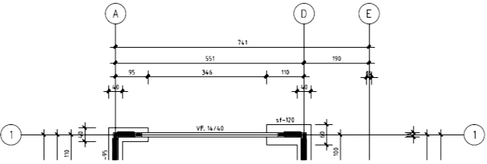
Fuente: INACAP, Taller de Construcción, Interpretación de Planos
5. TIPOS DE PLANOS
A continuación, se presentan los distintos tipos de planos.

5.1. Planos de Arquitectura
Vista en planta en donde se especifica la estructura de edificación, con sus dimensiones e implementos de esta (ventanas, puertas, alturas, bajos etc.). También señala con formas, objetos o escritos, cada espacio, cuarto o habitación (dormitorios, cocina, baño, living-comedor, bodegas etc.). Dentro del plano se especifica el ancho de muros o tabiques, de los cuales estará compuesta la estructura, junto con las dimensiones interiores y exteriores de esta. El plano generalmente es llevado a una escala determinada, especificándola junto con el tipo de estructura que se va a construir. La escala más usada en este tipo de plantas es 1:50.
Dentro del plano de arquitectura, se especifica un corte transversal denominado con letras (A – A), o longitudinal (B – B), que mostrará el interior de la vivienda.
La planta de arquitectura o el dibujo del contorno de esta, debe ser de un espesor notable y legible, en donde se note la diferencia entre las líneas de cotas y simbologías o líneas de demarcación (cortes transversales y/o longitudinales).

Figura 4. Planta de arquitectura
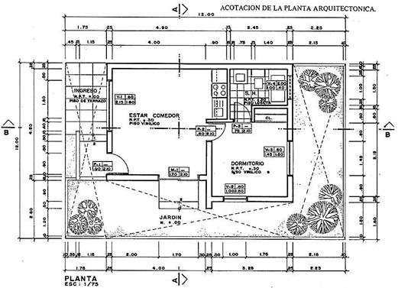
Fuente: INACAP, Taller de obras, plano de obra gruesa.
5.2. Planos de Vistas
Todas las vistas representan la forma y volumen de una estructura, señalan los vanos de puertas y ventanas (tipo, tamaño y situación), los materiales, las texturas y contexto. Las alturas generalmente se especifican en un corte esquemático.
El alzado puede entenderse como una sección del terreno trazada a cierta distancia de aquel. La mayor diferencia entre los alzados de edificaciones empleados en los planos de obra y los utilizados para el diseño y la presentación, son las sombras propias arrojadas para estudiar los efectos de la luz sobre la forma y el volumen de la estructura.
La separación entre el plano de corte y el de la edificación depende de qué elementos se deseen mostrar delante del mismo y del grado con que interferirá en la visión total de la forma constructiva. Existen vistas frontales y laterales de la estructura.
Estas vistas se representan con una escala 1:50, buscando principalmente mostrar las fachadas principales y laterales de la edificación.

Figura 5, 6 y 7. Plano de vistas
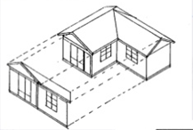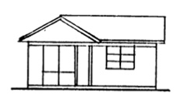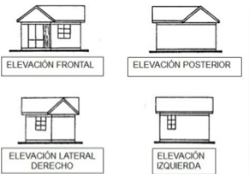
Fuente:https://es.slideshare.net/AlaNexX/planos-de-arq
5.3. Plano de estructuras
Plano que demuestra en planta, las enfierraduras, cadenas, dinteles, soldaduras y uniones de la estructura o edificación donde se denominan los vanos de puertas y ventanas (dinteles) conjuntamente con las estructuras en detalle de vigas y pilares, dibujados en una escala visible. Generalmente se representan con una escala 1:50 y los elementos importantes (pilares, losas, uniones, etc.) se detallan a una escala visible (1:20).
Los detalles de pilares, vigas o estructuras importantes, se representan con dimensiones especificadas en las cotas (metros, milímetros), además de describir el espesor, diámetro y material que será utilizado en su armazón.
Dentro del plano se deben especificar los diámetros de enfierraduras longitudinales y transversales de muros, losas o elementos importantes que van anclados a estos, además de señalar los amarres correspondientes en cada pilar junto al material a utilizar.
Por último, el plano incluye ejes señalados por números y letras, especificando por medio de cotas, la distancia entre cada eje, para así facilitar la interpretación y posterior construcción.
Figura 8. Plano estructura
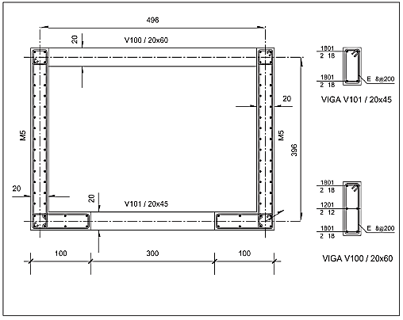
Fuente: Inacap, taller de construcción, interpretación de planos.

5.4. Planos de Fundaciones
Su finalidad es entregar toda aquella información para la ejecución de la estructura soportante de la edificación, que corresponde a los cimientos. Este tipo de plano es un complemento del plano de planta y se elabora en base a este. Lo constituye una planta de cimientos con las indicaciones de cotas a ejes de muro, además de señalar la distribución de los elementos, ubicaciones, forma y escuadría. También debe adjuntar un detalle de cimiento con todas las indicaciones del diseño.
Por lo general los planos de cimientos de uso común se representan en escala 1:50. Dentro del detalle de fundación (cimiento), se deben especificar los materiales a utilizar, junto con las dimensiones más específicas de muros, cimientos, sobrecimientos, emplantillado y radieres. Estos detalles se representan a una escala visible (1:20).

Figura 9. Plano fundaciones
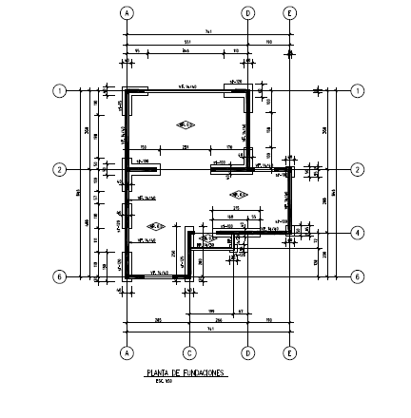
Fuente: Inacap, taller de construcción, interpretación de planos.

5.5. Planos de Corte
Contienen toda aquella información relacionada con las alturas de la edificación. Su finalidad es entregar una acabada visualización de la diferencia de niveles, indicando números y alturas de piso tanto a cielo terminado como en obra gruesa. Este tipo de plano está constituido por dos cortes, uno de preferencia transversal y otro longitudinal, ambos deben permitir una visión completa de la distribución interna a través de toda su extensión. Por lo general, se representan en escala 1:20.
Además de entregar información de la distribución de la edificación, demuestra los tipos de materiales que se usarán en la futura construcción, respecto al tipo de terminaciones de techumbres, cerchas, cielo, muros, terminaciones de pisos, etc.

Figura 10. Plano de corte
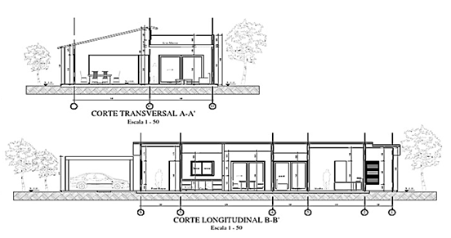
Fuente: https://es.scribd.com/document/364518859/casa-campestre-plano-3-pdf
5.6. Planos de Ubicación
En este plano se indica la posición relativa de la construcción con respecto a lo que la rodea. En el plano se deben indicar las dimensiones y ángulos del lote, orientación, calles circundantes, la silueta de la construcción, y en caso de ser necesario, se deben dibujar las cotas de nivel del terreno, casa o edificio con su distancia a los límites o a otros puntos de referencia, incorporando el norte correspondiente.
Figura 11. Plano ubicación
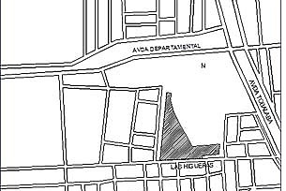
Fuente: http://www7.uc.cl/sw_educ/construccion/urbanizacion/html/concepto.html

5.7. Planos de Emplazamiento
Plano que refleja la totalidad del terreno donde se va a construir, para así emplazar la planta de edificación demarcando las dimensiones del frontis lateral (espacio que queda desde el cimiento hacia la línea de calle, denominado antejardín), el espacio de los laterales en donde queda la edificación, y el terreno de patio trasero, que se ubica entre la línea del cimiento y el muro vecinal o de atrás. También incluye la calle principal. Generalmente se representa a una escala de 1:200 por medio de una simbología achurada.
Figura 12. Plano emplazamiento
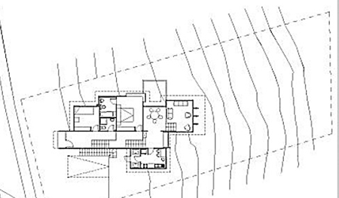
Fuente: https://es.slideshare.net/nustagonzalez/ubicacin-emplazamiento-implantacin
5.8. Planos de Instalaciones Eléctricas
Para que se pueda proyectar la instalación eléctrica, se debe preparar un plano de planta a escala 1:50, que indique aspectos como la dirección en que se abren las puertas, la boca de luz, llaves de contacto, tomas de corriente etc. En general se ubica en cada dependencia una boca en el centro del cielo raso y dos tomas de corriente, en la cocina se provee de luz local sobre las áreas de trabajo y en el baño se dispone una boca sobre el espejo, adicional (opcional) a la iluminación general. Principalmente se debe informar la simbología que representa cada artefacto o función de este, junto con el tipo de corriente a utilizar, cada boca y el tipo de instrumentos o elementos utilizados en la instalación.

Figura 13. Plano Instalación Eléctrica
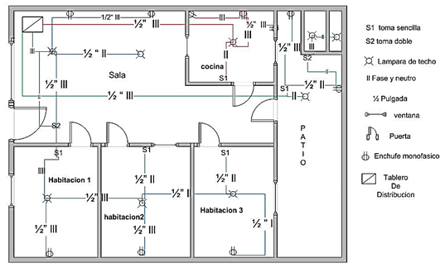
Fuente: https://www.pinterest.cl/pin/667729082230476059/
5.9. Planos de Obras Sanitarias
Estos planos deben ejecutarse en escala 1:100, y señalar las disposiciones proyectadas para el desagüe y la provisión de agua. Esto incluye la disposición en planta, la elevación de las cañerías con sus correspondientes diámetros y pendientes, y la ubicación de todos los artefactos, como tanque bombas, interceptores, etc. También deben indicar la ubicación de pozos negros o análogas existentes, la calle y número de la propiedad, las calles entre las cuales está situada, las distancias del eje de la conexión a los centros de las bocas de registro más próximas y la profundidad de las excavaciones.
Dentro de los planos de obras sanitarias, existen isometrías que muestran las conexiones de cañerías de cobre o materiales similares, la altura de estos con respecto a los artefactos deseados, la diferencia entre cañerías de agua fría y agua caliente, conexiones que van desde un artefacto hacia otro, y donde cada cañería se denomina por tramos, enumerados o clasificados con letras. Para diferenciar una cañería de la otra, se dibujan con líneas continuas y segmentadas.
También se desarrolla el detalle respecto de la conexión de artefactos o la conexión principal a la fuente de agua potable (arranque), en donde se especifican las piezas y materiales que las componen.
Figura 14. Plano obras Sanitarias
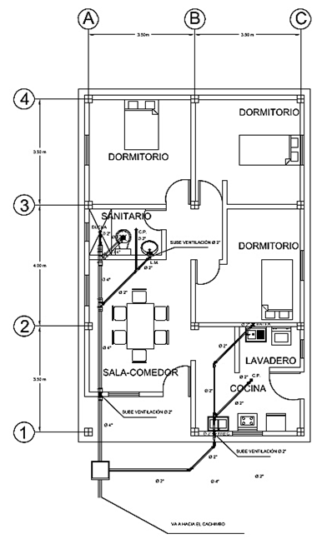
Fuente: https://es.slideshare.net/Mariestenia/planta-aguas-servidas-38057316

Figura 15. Plano isométrico de gas
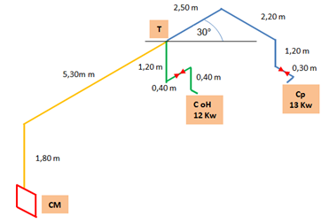
Fuente: https://sites.google.com/site/gasinstalacionescalcular/calcular-gas-esquema-tridimensional

SOFTWARE PARA PLANOS
Hoy en día el trabajo de arquitectura no se hace de forma manual, buena parte del trabajo se realiza con programas computacionales de arquitectura para elaborar planos arquitectónicos e incluso planos online. Resulta poco práctico pasar horas frente a planos que hoy se pueden revisar al detalle desde un computador para dibujar por medio de programas adecuados para ello. A continuación, se presentan los programas para dibujar que son más útiles y usados en el rubro de construcción.
6.1. AUTOCAD
- Antecedentes Generales
El diseño asistido por computador, más conocido por sus siglas inglesas CAD (computer-aided design), es el uso de un amplio rango de herramientas computacionales que asisten a ingenieros/as, arquitectos/as y a otros profesionales del diseño en sus respectivas actividades.
También se puede llegar a encontrar denotado con las siglas CADD (computer-aided design and drafting), que significan «dibujo y diseño asistido por computadora».
Estas herramientas se pueden dividir básicamente en programas de dibujo en dos dimensiones (2D) y modeladores en tres dimensiones (3D). Las herramientas de dibujo en 2D se basan en entidades geométricas vectoriales como puntos, líneas, arcos y polígonos, con las que se puede operar a través de una interfaz gráfica. Los modeladores en 3D añaden superficies y sólidos.
El usuario puede asociar a cada entidad una serie de propiedades como color, capa, estilo de línea, nombre y definición geométrica, que permiten manejar la información de forma lógica. Además, los modeladores en 3D pueden producir pre visualizaciones fotorrealistas del producto, aunque a menudo se prefiere exportar los modelos a programas especializados en visualización y animación.
- Entorno gráfico de AutoCAD
Pantalla principal de AutoCAD: Al empezar a trabajar con AutoCAD aparece una ventana que incluye una serie de elementos, como se muestra a continuación en la figura 17.
Figura 16. Entorno gráfico AutoCAD
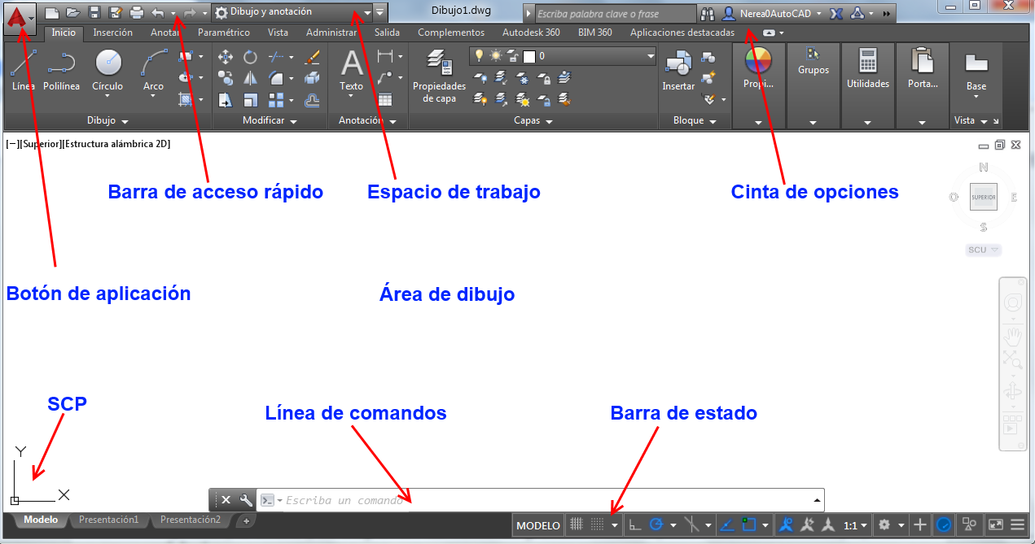
Fuente: https://ikastaroak.birt.eus/edu/argitalpen/backupa/20200331/1920k/es/DFM/RGFM/RGFM04/es_DFM_RGFM04_Contenidos/website_11_aspecto_del_programa_autocad.html

Figura 17. plano AutoCAD
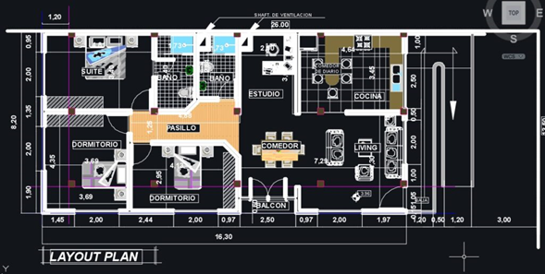
Fuente: https://verplanos.com/plano-casa-autocad-medidas/
6.2. Revit
Es un software de modelado de información de construcción (BIM: Building Information Modeling) para Microsoft Windows, desarrollado actualmente por Autodesk. Permite al usuario diseñar con elementos de modelación y dibujo paramétrico.
BIM es un paradigma del dibujo asistido por computador que permite un diseño basado en objetos inteligentes y en tres dimensiones. De este modo, Revit provee una asociatividad completa de orden bi-direccional. Un cambio en algún lugar significa un cambio en todos los lugares instantáneamente, sin la intervención del usuario para cambiar manualmente todas las vistas. Un modelo BIM debe contener el ciclo de vida completo de la construcción, desde el concepto hasta la edificación.
Revit es un software CAD y BIM, donde colaboran diferentes disciplinas dentro del diseño arquitectónico y constructivo. Las principales disciplinas que se utilizan en Revit son arquitectura, estructura, mecánica, fontanería, electricidad y coordinación, las que se pueden desglosar en sub-disciplinas acorde a las necesidades del usuario. Las empresas que adoptan el software, pueden examinar el proceso del flujo de trabajo existente para determinar de qué manera deben emplear esta herramienta de colaboración.
Otro uso principal de Revit es la implementación de uso de fases, que sirven para determinar el proceso de obra nueva o remodelación de algún proyecto arquitectónico. Cada fase puede representar el proceso constructivo de un edificio, tales como trazo y nivelación, cimentaciones, estructura, colocación de muros, instalaciones, acabados, entre otros.
Figura 18. Visualización de software Revit
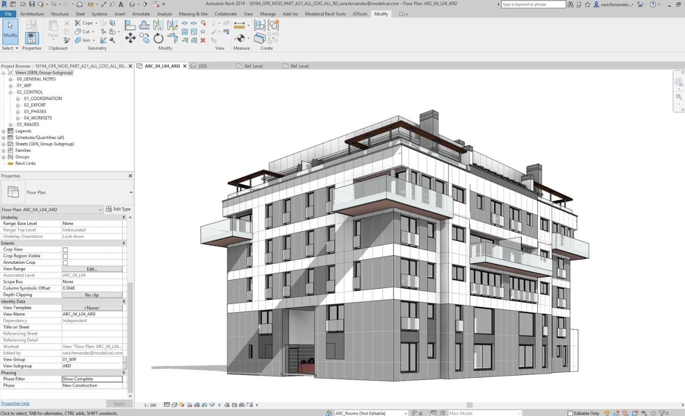
Fuente: https://www.modelical.com/es/gdocs/revit-arc-mejores-practicas/

BIBLIOGRAFÍA
- Solminihac, Hernán Thenouxz, Guillermo Procesos y Técnicas de Construcción, Santiago, ediciones Universidad Católica de Chile, 1998.
- Guzmán, Euclides, Curso Elemental de Edificación, Curso de Construcción General. Santiago, Facultad de Arquitectura de la Universidad de Chile, 1996.
- NORMA DIN 476 - ISO 216. Disponible en http://bengar.com/blog/din-476-iso-216/
- INACAP, G01; Taller de construcción/ Interpretación de planos de obra gruesa. Disponible en https://portales.inacap.cl/cedem/
- INACAP, G03; Taller de construcción/ dibujo técnico. Disponible en https://portales.inacap.cl/cedem/
- INACAP, G04; Taller de construcción/interpretación de planos. Disponible en https://portales.inacap.cl/cedem/

